EXCELENTÍSSIMA SENHORA PREFEITA MUNICIPAL
SRA. NEUSA KLEIN MARASCHINI

REQUERIMENTO

Eu, ______________________________, brasileiro (a), portador do CPF: __________________, residente e domiciliado (a) no Município de Peritiba, venho mui respeitosamente, REQUERER SERVIÇO DE TERRAPLENAGEM, em ciência e conformidade com a Lei nº 2097 ano 2016. Para tal, os dados referentes ao requerimento estão descritos abaixo:

Código CND: _____________________________

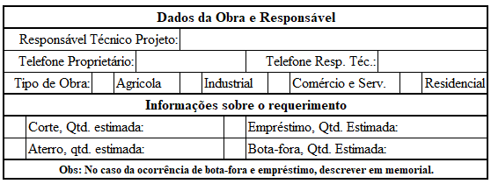

O requerente está ciente do seu encargo em obter as devidas autorizações e licenças ambientais no órgão competente para a realização das atividades requeridas.

Nestes Termos
Pede Deferimento

Peritiba – SC, ___ de __________ de _____.

_______________________
Requerente

